1. Write a program to find even odd number in php.

Input:

<?php

    for($i=1; $i<=10; $i++){

        if($i%2 === 0){

            echo "$i is Even Numbaer. <br>";

        }else{

            echo "$i is Odd Number. <br>";

        }

    }

?>

Output:

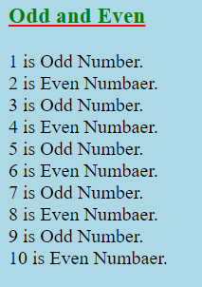

1. Write a PHP script to calculate the area of circle square and rectangle.

* **Circle**

Input:

<?php

     $i=0;

    while($i<10){

        $i++;

        $p=3.14;

        $r=$i*$i;

        $A= $p*$r;

        echo "When r=$i then Area of Circle is <p>$A</p> <br>";

    };

?>

Output:

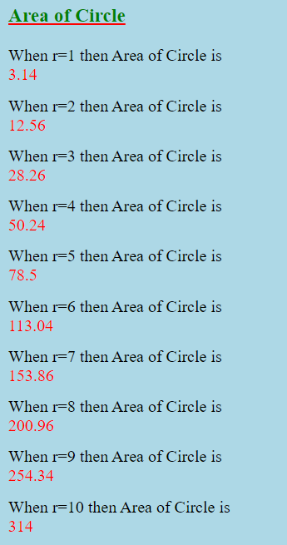

* **Square**

Input:

<?php

 $i=0;

     do{

        $i++;

        $a=$i*$i;

        echo "When r=$i then Area of Square is <p>$a</p> <br>";

    }while($i<10);

?>

Output:

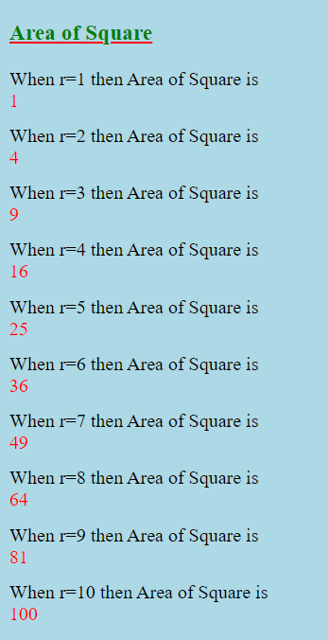

* **Rectangular**

Input:

<?php

  $a=0;

    $b=5;

    do{

        $a++; $b++;

        $A= $a*$b;

        echo "when A=$a and B=$b then Area of Rectangular is: <p>$A</p> <br>";

    }while($a<10);while($b<10);

?>

Output:

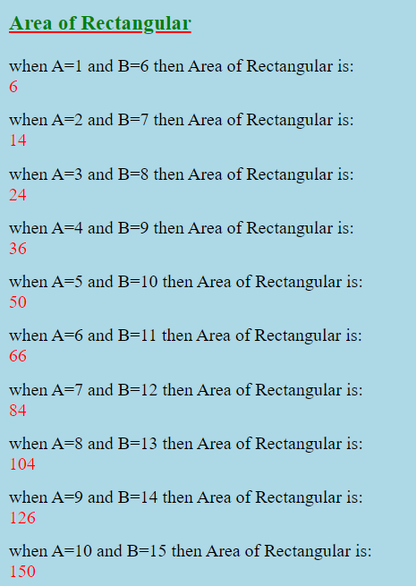

1. Write a PHP script to calculate the area of square.

* **Square**

Input:

<?php

 $i=0;

    while($i<10){

        $i++;

        $a=$i*$i;

        echo "When r=$i then Area of Square is <p>$a</p> <br>";

    };

?>

Output:



1. Write a program to find the sum of digits.

Input:

<?php

 echo "<h3>Sum of Digits</h3>";

    $a=0;

    $b=5;

    $c=2;

    do{

        $a++; $b++; $c++;

        $A= $a+$b+$c;

        echo "when A=$a B=$b and C=$c then Sum of Digits is: <p>$A</p> <br>";

    }while($a<10);while($b<10);while($c<10);

?>

Output:

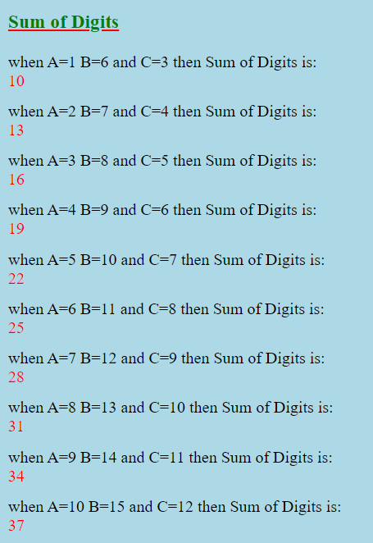

1. Write a PHP script to find the largest of three numbers.

Input:

<?php

  echo "<h3>Largest of three Numbers</h3>";

    $i=5;

        if($i<3){

            echo "$i is less then 3<br>";

        };

        if($i>3){

            echo "$i is Larger then 3<br>";

        };

?>

Output:

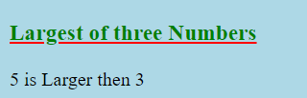

1. Write a PHP script to print factorial of number.

Input:

<?php

 echo "<h3>Factorial of number</h3>";

        $num = 5;

        $factorial = 1;

        for ($i = 1; $i <= $num; $i++) {

            $factorial *= $i;

            }

            echo "The factorial of $num is $factorial";

?>

Output:

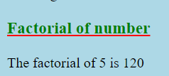

1. Write a PHP script to print prime number upto n.

Input:

Output:

<?php

  echo "<h3>Prime Number</h3>";

            $n = 50;

            for ($i = 2; $i <= $n; $i++) {

                $is_prime = true;

                for ($j = 2; $j < $i; $j++) {

                    if ($i % $j == 0) {

                        $is_prime = false;

                        break;

                    }

                }

                if ($is_prime) {

                    echo $i . " ";

                }

            };

?>

1. Write a PHP script to print Fibonacci series.

Input:

<?php

  echo "<h3>Fibonacci series</h3>";

            $num1 = 0;

            $num2 = 1;

            echo $num1 . ", " . $num2 . ", ";

            for ($i = 2; $i < 10; $i++) {

            $num3 = $num1 + $num2;

            echo $num3 . ", ";

            $num1 = $num2;

            $num2 = $num3;

            };

?>

Output:

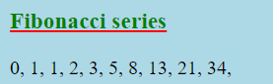

1. Write a PHP script to find the sum of digits of given number.

Input:

<?php

  echo "<h3>Sum of Digits</h3>";

            $a=0;

            $b=5;

            do{

                $a++; $b++;

                $A= $a+$b;

                echo "when A=$a and B=$b then Sum of Digits is: <p>$A</p> <br>";

            }while($a<10);while($b<10);

?>

Output:

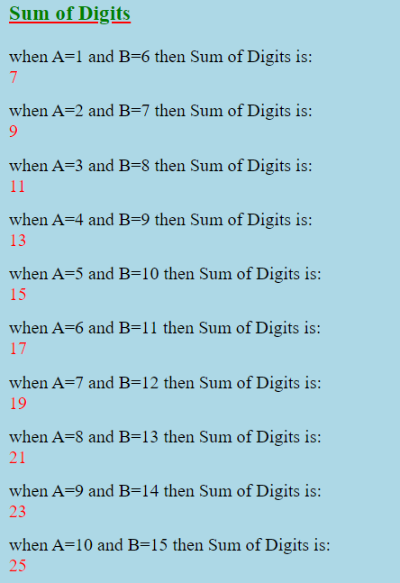

1. Write a PHP program to check whether the given number is prime or not.

Input:

<?php

echo "<h3>Check whether the given number is prime or not</h3>";

            $a=705;

            for($i=2; $i<$a; $i++){

                if($a % $i == 0){

                    echo "$a is not a Prime Number";

                }else{

                    echo "$a is a Prime Number";

                }

                break;

            };

?>

Output:

